Государственный стандарт Союза ССР ГОСТ 19425-74*
"Балки двутавровые и швеллеры стальные специальные. Сортамент"
(введен в действие постановлением Госстандарта СССР от 17 января 1974 г. N 149)

Special-purpose steel i-beams and channels.

Дата введения с 1 января 1975 г.
Взамен ГОСТ 5157-53 в части балок двутавровых для подвесных путей

1. Настоящий стандарт распространяется на горячекатаные двутавровые балки для подвесных путей (М), армировки шахтных стволов (С) и швеллеры для автомобильной промышленности (С).
1а. По точности прокатки профили изготовляют:
высокой точности - А,
обычной точности - В.
(Введен дополнительно, Изм. N 2).
2. Форма, размеры балок и швеллеров, площадь поперечного сечения, масса 1 м и справочные величины должны соответствовать указанным на черт.1 и 2 и в табл.1.
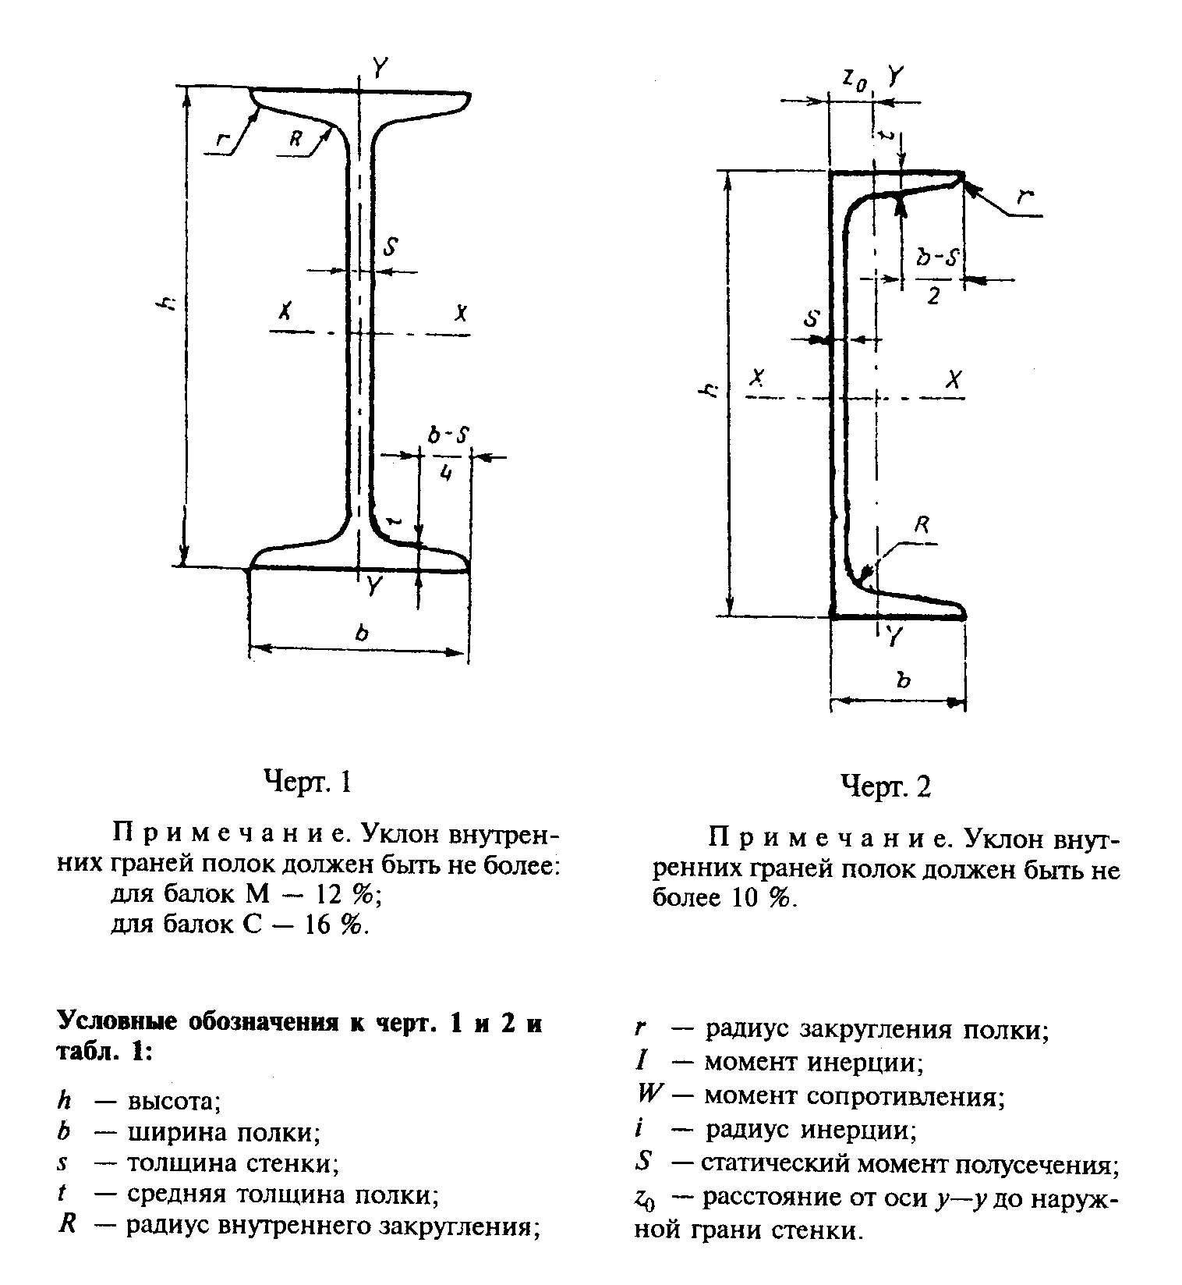

"Черт.1 и 2. Форма, размеры балок и швеллеров"

Таблица 1

┌────────┬────┬─────┬─────┬─────┬────┬────┬─────────┬────────┬──────────────────────────────────────┬───────┐
│ Номер │ h │ b │ s │ t │ R │ r │ Площадь │Масса 1 │ Справочные величины для осей │z_0, см│
│профиля │ │ │ │ │ │ │попереч- │ м, кг ├──────────────────────┬───────────────┴┐ │
│ │ │ │ │ │ │ │ ного │ │ x - x │ у - у │ │
│ ├────┴─────┴─────┴─────┴────┴────┤сечения, │ ├─────┬─────┬────┬─────┼────┬─────┬────┬┘ │
│ │ мм │ см2 │ │I_x, │W_x, │i_x,│S_x, │I_y,│W_y, │i_y,│ │
│ │ │ │ │ см4 │ см3 │ см │ см3 │см4 │ см3 │ см │ │
├────────┴────────────────────────────────┴─────────┴────────┴─────┴─────┴────┴─────┴────┴─────┴────┴───────┤
│ Балки двутавровые │
├────────┬────┬─────┬─────┬─────┬────┬────┬─────────┬────────┬─────┬─────┬────┬─────┬────┬─────┬────┬───────┤
│ 14C │140 │ 80 │ 5,5 │ 9,1 │7,5 │3,8 │ 21,5 │ 16,9 │ 712 │ 102 │5,75│58,4 │64,8│16,2 │1,74│ - │
├────────┼────┼─────┼─────┼─────┼────┼────┼─────────┼────────┼─────┼─────┼────┼─────┼────┼─────┼────┼───────┤
│ 20C │200 │ 100 │ 7,0 │11,4 │9,0 │4,5 │ 35,6 │ 27,9 │2370 │ 237 │8,16│ 136 │159 │31,8 │2,11│ - │
├────────┼────┼─────┼─────┼─────┼────┼────┼─────────┼────────┼─────┼─────┼────┼─────┼────┼─────┼────┼───────┤
│ 20Cа │200 │ 102 │ 9,0 │11,4 │9,0 │4,5 │ 39,6 │ 31,1 │2500 │ 250 │7,95│ 146 │170 │33,3 │2,07│ - │
├────────┼────┼─────┼─────┼─────┼────┼────┼─────────┼────────┼─────┼─────┼────┼─────┼────┼─────┼────┼───────┤
│ 22C │220 │ 110 │ 7,5 │12,3 │9,5 │4,8 │ 42,1 │ 33,1 │3400 │ 310 │9,00│ 178 │228 │41,5 │2,32│ - │
├────────┼────┼─────┼─────┼─────┼────┼────┼─────────┼────────┼─────┼─────┼────┼─────┼────┼─────┼────┼───────┤
│ 27C │270 │ 122 │ 8,5 │13,7 │10,5│5,3 │ 54,5 │ 42,8 │6550 │ 485 │11,0│ 279 │346 │56,7 │2,52│ - │
├────────┼────┼─────┼─────┼─────┼────┼────┼─────────┼────────┼─────┼─────┼────┼─────┼────┼─────┼────┼───────┤
│ 27Cа │270 │ 124 │10,5 │13,7 │10,5│5,3 │ 59,9 │ 47,0 │6870 │ 507 │10,7│ 297 │366 │59,0 │2,47│ - │
├────────┼────┼─────┼─────┼─────┼────┼────┼─────────┼────────┼─────┼─────┼────┼─────┼────┼─────┼────┼───────┤
│ 36C │360 │ 140 │14,0 │15,8 │12,0│6,0 │ 90,9 │ 71,3 │17360│ 964 │13,8│ 574 │618 │88,3 │2,61│ - │
├────────┼────┼─────┼─────┼─────┼────┼────┼─────────┼────────┼─────┼─────┼────┼─────┼────┼─────┼────┼───────┤
│ 18М │180 │ 90 │ 7,0 │12,0 │9,0 │3,5 │ 32,9 │ 25,8 │1760 │ 196 │7,32│ 113 │130 │28,9 │1,99│ - │
├────────┼────┼─────┼─────┼─────┼────┼────┼─────────┼────────┼─────┼─────┼────┼─────┼────┼─────┼────┼───────┤
│ 24М │240 │ 110 │ 8,2 │14,0 │10,5│4,0 │ 48,7 │ 38,3 │4640 │ 387 │9,75│ 223 │276 │50,2 │2,38│ - │
├────────┼────┼─────┼─────┼─────┼────┼────┼─────────┼────────┼─────┼─────┼────┼─────┼────┼─────┼────┼───────┤
│ 30М │300 │ 130 │ 9,0 │15,0 │12,0│6,0 │ 64,0 │ 50,2 │9500 │ 633 │12,2│ 364 │480 │73,9 │2,74│ - │
├────────┼────┼─────┼─────┼─────┼────┼────┼─────────┼────────┼─────┼─────┼────┼─────┼────┼─────┼────┼───────┤
│ 36М │360 │ 130 │ 9,5 │16,0 │14,0│6,0 │ 73,8 │ 57,9 │15340│ 852 │14,4│ 493 │518 │79,7 │2,65│ - │
├────────┼────┼─────┼─────┼─────┼────┼────┼─────────┼────────┼─────┼─────┼────┼─────┼────┼─────┼────┼───────┤
│ 45М │450 │ 150 │10,5 │18,0 │16,0│7,0 │ 98,8 │ 77,6 │31900│1420 │18,0│ 821 │892 │ 119 │3,00│ - │
├────────┴────┴─────┴─────┴─────┴────┴────┴─────────┴────────┴─────┴─────┴────┴─────┴────┴─────┴────┴───────┤
│ Швеллеры │
├────────┬────┬─────┬─────┬─────┬────┬────┬─────────┬────────┬─────┬─────┬────┬─────┬────┬─────┬────┬───────┤
│ 18С │180 │ 68 │ 7,0 │10,5 │10,5│5,3 │ 25,7 │ 20,2 │1272 │ 141 │7,04│83,5 │98,5│20,1 │1,96│ 1,88 │
├────────┼────┼─────┼─────┼─────┼────┼────┼─────────┼────────┼─────┼─────┼────┼─────┼────┼─────┼────┼───────┤
│ 18Cа │180 │ 70 │ 9,0 │10,5 │10,5│5,3 │ 29,3 │ 23,0 │1370 │ 152 │6,84│91,6 │111 │21,3 │1,95│ 1,84 │
├────────┼────┼─────┼─────┼─────┼────┼────┼─────────┼────────┼─────┼─────┼────┼─────┼────┼─────┼────┼───────┤
│ 20C │200 │ 73 │ 7,0 │11,0 │11,0│5,5 │ 28,8 │ 22,6 │1780 │ 178 │7,86│104,7│128 │24,2 │2,11│ 2,01 │
├────────┼────┼─────┼─────┼─────┼────┼────┼─────────┼────────┼─────┼─────┼────┼─────┼────┼─────┼────┼───────┤
│ 30C │300 │ 87 │ 9,5 │13,5 │13,5│6,8 │ 49,6 │ 39,1 │6500 │ 433 │11,4│259,7│289 │44,0 │2,41│ 2,13 │
├────────┴────┴─────┴─────┴─────┴────┴────┴─────────┴────────┴─────┴─────┴────┴─────┴────┴─────┴────┴───────┤
│ Примечания: │
│ 1. Площадь поперечного сечения и масса 1 м профиля вычислены по номинальным размерам. При вычислении│
│массы 1 м профиля плотность стали принята равной 7,85 г/см3. │
│ 2. Радиусы закруглений, указанные на черт.1 и 2, на профилях не определяются и даны для построения│
│калибра. │
└───────────────────────────────────────────────────────────────────────────────────────────────────────────┘

3. Предельные отклонения по размерам профилей должны соответствовать указанным в табл.2.

Таблица 2

Размеры, мм

┌───────────┬───────────────────────────────────────────────────────────┐
│ Номер │ Предельные отклонения │
│ профиля │ │
│ ├───────────────────┬──────────────────┬────────────────────┤
│ │ по высоте профиля │ по ширине полки │ по толщине полки │
│ ├───────────────────┴──────────────────┤ │
│ │ Точность прокатки │ │
│ ├─────────┬─────────┬────────┬─────────┤ │
│ │ обычная │ высокая │обычная │ высокая │ │
├───────────┼─────────┼─────────┼────────┼─────────┼────────────────────┤
│ │ │ │ │ +1,0 │ -0,06t │
│ │ │ │ │ ├────────────────────┤
│ 14 │ - │ +-2,0 │ +-2,0 │ -2,0 │ │
│ │ │ │ │ │Плюсовые отклонения│
│ 18 │ +-2,5 │ - │ +-2,5 │ - │ограничиваются │
│ │ │ │ │ │предельными │
│ Св.18 │ - │ +-3,0 │ - │ +-3,0 │отклонениями по│
│ │ │ │ │ │массе │
│ │ │ │ │ │ │
│ до 30 │ │ │ │ │ │
│ │ │ │ │ │ │
│ 36 │ +-3,5 │ - │ +-3,5 │ - │ │
│ │ │ │ │ │ │
│ 45 │ +-4,0 │ - │ +-4,0 │ - │ │
│ │ │ │ │ │ │
│ Примечание. Определение толщины полок профилей проводится по│
│калибрам в валках при их расточке. │
└───────────────────────────────────────────────────────────────────────┘

4. Уклон наружной грани профилей не должен превышать 0,015 b.
По требованию потребителя профили изготовляются с уклоном наружной грани полки не более 0,0125 b.
5. Кривизна стенки по высоте сечения профиля не должна превышать 0,15 s.
6. Притупление наружных кромок полок профилей до N 24 включительно не должно превышать 0,3 t, свыше N 24 - 3 мм.
(Измененная редакция, Изм. N 2).
7. По требованию потребителя несимметричность фланцев полок балок относительно вертикальной оси не должна превышать 1/2 суммы предельных отклонений по ширине полки.
(Измененная редакция, Изм. N 2).
8. В соответствии с заказом балки и швеллеры изготовляются длиной от 4 до 13 м:
мерной длины;
кратной мерной длины;
мерной длины с остатком до 5% массы партии;
кратной мерной длины с остатком до 5% массы партии;
немерной длины.
Остатком считаются профили длиной не менее 3 м.
9. По требованию потребителя допускается изготовление профилей ограниченной длины в пределах немерной и длиной свыше 13 м.
(Измененная редакция, Изм. N 2).
10. При изготовлении профилей немерной длины допускается наличие профилей длиной не менее 3 м в количестве не более 5% массы партии.
11. Предельные отклонения по длине профилей мерной и кратной мерной длины не должны превышать:
+40 мм - при длине до 8 м;
+80 мм - при длине св. 8 м.
Предельные отклонения по длине профилей мерной и кратной мерной длины для высокой точности прокатки не должны превышать:
+40 мм - при длине до 8 м;
+5 мм - на каждый метр свыше 8 м.
12. Кривизна профилей в вертикальной и горизонтальной плоскостях не должна превышать 0,2% длины.
Кривизна профилей в вертикальной и горизонтальной плоскостях для высокой точности прокатки не должна превышать 0,15% длины для профилей высотой до 360 мм и 0,1% длины - для профилей высотой свыше 360 мм.
10 - 12. (Измененная редакция, Изм. N 2).
13. На каждом профиле дополнительно к требованиям ГОСТ 7566-81 в части маркировки проката должен быть нанесен номер профиля с индексами M или C (18М, 20Са, 36С и т.д.).

Взамен ГОСТ 7566-81 постановлением Госстандарта РФ от 21 мая 1997 г. N 185 введен в действие с 1 января 1998 г. Межгосударственный стандарт ГОСТ 7566-94

14. Определение размеров проводится на расстоянии не менее 500 мм от торца профиля. Высота балки измеряется по оси у - у, швеллера - в плоскости стенки.
15. Предельные отклонения по массе 1 м профиля не должны превышать плюс 3 - минус 5%. Предельные отклонения проверяются предприятием-изготовителем взвешиванием партии массой 20 - 60 т от каждых 400 - 500 т проката или кусков профиля длиной не менее 300 мм, отбираемых при прокатке не реже, чем через каждые 100 прокатанных штанг.
16. Марки стали и технические требования - по ГОСТ 535-88 и другим действующим стандартам, оговоренным в заказе.
17. (Исключен, Изм. N 2).

